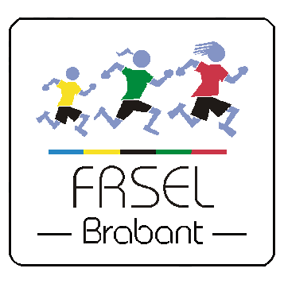

Découvertes

Sports Raquettes

Bulletin d'inscription à renvoyer au plus vite à la
FRSEL Brabant, Av. Ilya Prigogine, 1b2 à 1180 Bruxelles - Tél. : 02/771.81.37
GSM : 0473/95.77.60 – E-mail : kevin.nieuwborg@frsel-brabant.be - www.frsel-brabant.be

Nom de l’école : Sigle :

Responsable : Tél. : Gsm :

E-mail :

Date limite de rentrée des inscriptions :
Mardi 2 mars 2021

Jeudi 11 mars 2021

- Hall Sportif de la Dodaine, Nivelles Nombre maximum : 130 enfants par tranche/horaire
Avenue Jules Mathieu, 2 – 1400 Nivelles
  - de 9 h 10 à 10 h 40
  - de 10 h 45 à 12 h 15
  - de 13 h 15 à 14 h 45 Nombre d’enfants (3e prim.) (4e prim.)

Mardi 16 mars 2021
- Hall des sports de l’I.P.A.M., Nivelles Nombre maximum : 130 enfants par tranche/horaire
Rue Ferdinand Delcroix, 33 – 1400 Nivelles
  - de 9 h 10 à 10 h 40
  - de 10 h 45 à 12 h 15
  - de 13 h 15 à 14 h 45 Nombre d’enfants (3e prim.) (4e prim.)

PS : A ce jour, la date du mardi 16 mars 2021 à l’I.P.A.M. n’est pas confirmée. Nous espérons des mesures plus favorables pour que l’encadrement puisse se faire.

(Possibilité d’inscrire sur accord des enfants de 2e primaire).

Prix: 1,50 € par enfant.

Merci pour votre collaboration et au plaisir d’avoir de vos nouvelles.

Ce document est à renvoyer par courrier ou e-mail au secrétariat FRSEL Brabant.

